חלק א' – אלגברה:
פעולות במספרים מכוונים: לענות במחברת כלומר רק לשלים את הסימן (בגלל קוצר הזמן) , או ניתן להדפיס את הדף בבית, להדביק אותו במחברת ולענות על הדף.
לאחר שסיימתם לשלוח צילום של התשובות בווטסאפ בפרטי!!!
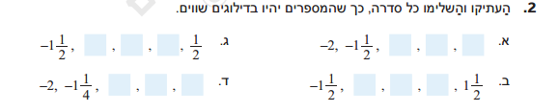
.1.

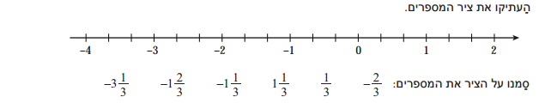
2.

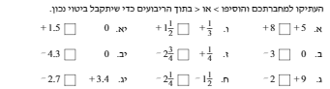
3.

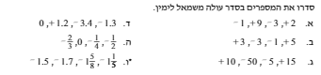
4.

.

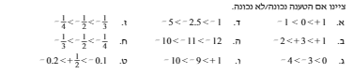
5.

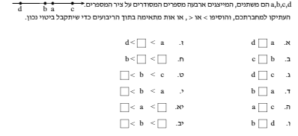
6.

חלק ב' – גיאומטריה חקירה נפח תיבה
מה קורה לתיבה כאשר משנים את ממדיה הגיעו למסקנה והכללה?
במפעל השוקולד השוויצרי מיצרים קופסאות לאריזות שוקולד איכותי
* המלצה ערכו את הנתונים בטבלה.
- לאריזה קטנה מיצרים קופסה שאריזתה באורך 6 ס"מ, רוחב 4 ס"מ וגובהה 5 ס"מ. מה נפח האריזה?
- לאריזה בינונית מיצרים קופסה שאריזתה באורך 6 ס"מ רוחב פי שניים מאריזה קטנה וגובהה 5 ס"מ, מה נפח האריזה?
- לאריזה גדולה מיצרים קופסה שאריזתה באורך פי 1.5 מהאריזה הקטנה, רוחב פי 2.5 מהאריזה הקטנה וגובהה פי 2 מהאריזה הקטנה? מה נפח האריזה?
 | a  אורך תיבה | b  רוחב תיבה | h  גובה התיבה | V  נפח תיבה (הצג חישוב)
קטנה | 6 | 4 | 5
בינונית
גדולה

- האם שינוי של ממד אחד (גובה או אורך או רוחב) של התיבה משנה באותו היחס את נפח התיבה?
__________________________________________________
- איזו צורה של אריזה התקבלה באריזה הגדולה?
__________________________________________________

לפתור ולשלוח את התשובות ביום ג' ל- orit.avs@gmail.com
להנאתכם, משחק בנושא זוויות. כנסו ושחקו
http://www.oswego.org/ocsd-web/games/bananahunt/bhunt.html

